
Guide de Writer 5.4

Chapitre 7
Imprimer, exporter,
envoyer par courriel

Droits d’auteur
Ce document est protégé par Copyright © 2017 par l’Équipe de Documentation de LibreOffice. Les contributeurs sont nommés ci-dessous. Vous pouvez le distribuer et/ou le modifier sous les termes de la Licence Publique Générale GNU (http://www.gnu.org/licenses/gpl.html), version 3 ou ultérieure, ou de la Licence Creative Commons Attribution (http://creativecommons.org/licenses/by/4.0/), version 4.0 ou ultérieure.
Toutes les marques déposées citées dans ce guide appartiennent à leurs légitimes propriétaires.

Contributeurs
Jean Hollis Weber

Traducteur
Jean-Luc Vandemeulebroucke
Relecteurs :

Remerciements
Ce chapitre est adapté et mis à jour à partir de version précédente du chapitre correspondant de LibreOffice Writer Guide. Ont contribué à ces versions antérieures :
Jean Hollis Weber | John A Smith | Ron Faile Jr.
Une version antérieure se trouvait dans le OpenOffice.org 3.3 Writer Guide. Y avaient contribué :
Jean Hollis Weber | Michele Zarri | Agnes Belzunce
Peter Kupfer | Robert Scott | Janet M. Swisher

Retours
Veuillez adresser tout commentaire ou suggestion concernant ce document à la liste de diffusion de l’Équipe de Documentation : doc@fr.libreoffice.org
Remarque : tout ce que vous envoyez à la liste de diffusion, y compris votre adresse mail et toute autre information personnelle incluse dans le message, est archivé publiquement et ne peut pas être effacé.

Date de publication et version du logiciel
Publié le dd mmm 2018. Basé sur LibreOffice 5.4

Utiliser LibreOffice sur un Mac
Sur Mac, certaines touches et certains éléments de menu sont différents de ceux utilisés sous Windows ou Linux. Le tableau ci-dessous donne quelques substitutions courantes pour les instructions de ce chapitre. Pour une liste plus détaillée, voyez l’Aide de l’application.
Windows ou Linux | Équivalent Mac | Effet
Sélection du menu Outils > Options | LibreOffice > Préférences | Accès aux options de configuration
Clic droit | Control+clic ou clic droit selon la configuration de l’ordinateur | Ouvre un menu contextuel
Ctrl (Control) | ⌘ (Command) | Utilisé avec d’autres touches
F5 | Shift+⌘+F5 | Ouvre le Navigateur
F11 | ⌘+T | Ouvre la fenêtre Styles et Formatage

Table des matières
Droits d’auteur 3
Contributeurs 3
Traducteur 3
Remerciements 3
Retours 3
Date de publication et version du logiciel 3
Utiliser LibreOffice sur un Mac 4
Impression rapide 7
Impression contrôlée 7
Choix des options générales d’impression 8
Imprimer plusieurs pages sur une seule feuille de papier 8
Sélectionner ce que l’on veut imprimer 9
Imprimer une brochure 11
Imprimer en noir et blanc (avec une imprimante couleur) 12
Aperçu des pages avant impression 13
Imprimer des enveloppes 13
Imprimer des étiquettes 16
Exportation au format PDF 18
Exportation rapide en PDF 18
Contrôler le contenu et la qualité du PDF 18
La boîte de dialogue Options PDF – la page Général 19
La boîte de dialogue Options PDF – page Vue initiale 21
La boîte de dialogue Options PDF – page Interface utilisateur 21
La boîte de dialogue Options PDF – page Liens 22
La boîte de dialogue Options PDF – page Sécurité 23
La boîte de dialogue Options PDF – page Signatures numériques 24
Exporter en XHTML 25
Envoyer des documents Writer par courriel 26
Envoyer un document à plusieurs destinataires 26
Envoyer un fax 29
Signature numérique des documents 30
Signer plusieurs fois avec la même signature 31
Supprimer les données personnelles 32

Impression rapide
Cliquez sur l’icône Imprimer directement 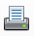 pour envoyer la totalité du document à l’imprimante par défaut définie pour votre ordinateur.
- Remarque
Vous pouvez modifier l’action de l’icône Imprimer directement pour envoyer le document à l’imprimante définie pour celui-ci au lieu de l’imprimante par défaut de l’ordinateur. Sélectionnez Outils > Options > Chargement/enregistrement > Général et cochez l’option Charger les paramètres d’impression avec le document.

Impression contrôlée
Pour un contrôle plus poussé de l’impression, utilisez la boite de dialogue Imprimer (Fichier > Imprimer ou Ctrl+P).
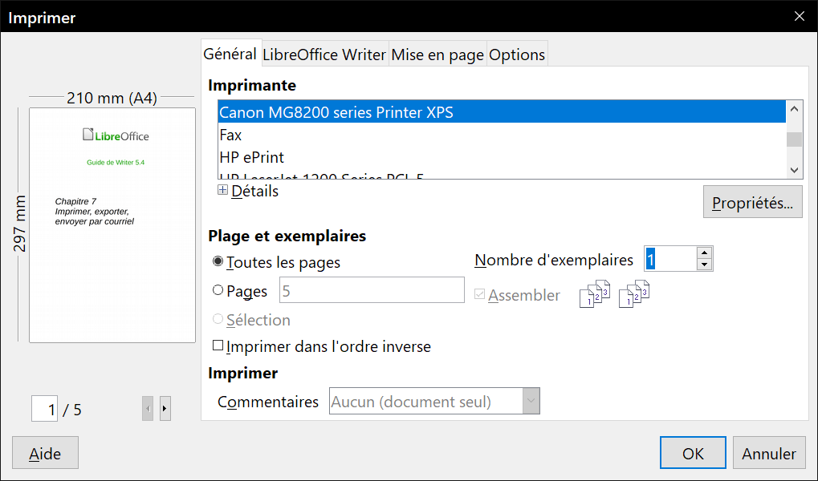
Figure 1 : La boite de dialogue Imprimer.
- Remarque
Les options sélectionnées dans la boite de dialogue Imprimer ne s’applique qu’à cette impression du document courant.
Pour spécifier des paramètres d’impression par défaut pour LibreOffice, sélectionnez Outils > Options > LibreOffice > Impression et Outils > Options > LibreOffice Writer > Impression. Voir le chapitre 20, Paraméter Writer, pour plus de détails.
La boîte de dialogue Imprimer possède quatre onglets où vous pouvez choisir une série d’options décrites dans les sections suivantes.

Choix des options générales d’impression
Dans l’onglet Général de la boîte de dialogue Imprimer, vous pouvez choisir :
- L’Imprimante (parmi les imprimantes disponibles). L’imprimante Imprimer dans un fichier est maintenant toujours disponible et produit un fichier que vous enregistrez sur votre disque.
- Les pages et le nombre de copies à imprimer et s’il faut assembler les copies (section Plage et exemplaires)
- S’il faut et où imprimer les commentaires contenus dans le document.
Certaines sections peuvent ne pas être toujours accessibles. Par exemple, si le document ne contient aucun commentaire, la liste déroulante Imprimer – Commentaires ne s’ouvre pas.
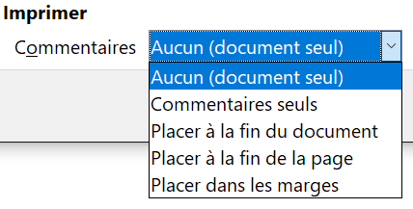
Figure 2 : Choix de l’impression des commentaires.
Cliquez sur le bouton Propriétés pour afficher la boîte de dialogue des propriétés de l’imprimante sélectionnée où vous pourrez choisir l’orientation portrait ou paysage, le bac à papier utilisé et la taille du papier.
Dans la page Options de la boite de dialogue Imprimer, vous pouvez choisir d’autres options pour l’impression.
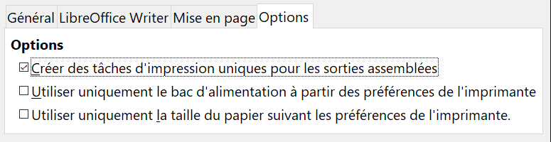
Figure 3 : Options générales d’impression.

Imprimer plusieurs pages sur une seule feuille de papier
Vous pouvez imprimer plusieurs pages d’un document sur une seule feuille de papier. Pour cela :
- Dans la boîte de dialogue Imprimer, ouvrez la page Mise en page (Figure 4).
- Dans la section Mise en page, choisissez dans la liste déroulante le nombre de pages à imprimer par feuille. Le panneau d’aperçu à gauche de la boîte de dialogue Imprimer montre l’aspect qu’aura le document imprimé.
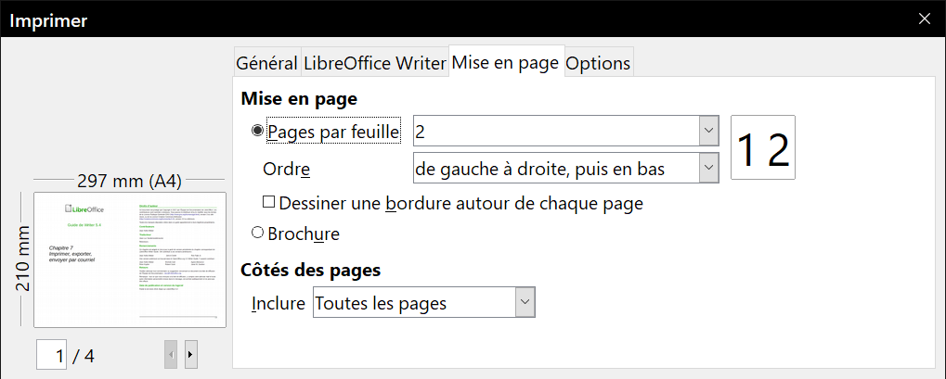
Figure 4 : Imprimer plusieurs pages sur une feuille de papier.
- Quand vous imprimez plus de 2 pages par feuilles, vous pouvez choisir l’ordre dans lequel elles sont imprimées sur la feuille (Figure 5).
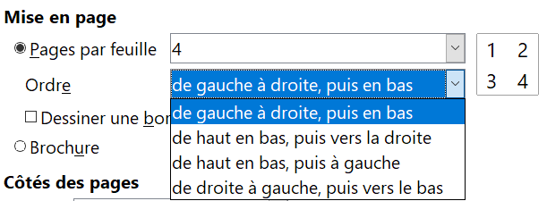
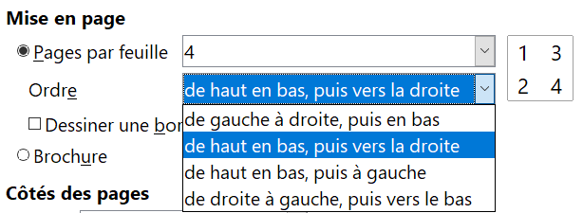
Figure 5 : Choix de l’ordre dans lequel les pages seront imprimées.
- Dans la section Côtés des pages, choisissez d’imprimer toutes les pages ou seulement certaines d’entre elles.
- Cliquez sur le bouton OK.
- Conseil
Dans Writer, pour imprimer deux pages face à face par feuille (mise en page livre), imprimez plutôt depuis l’Aperçu d’impression. Voir page 13.

Sélectionner ce que l’on veut imprimer
En plus d’imprimer un document dans sa totalité, vous pouvez choisir d’imprimer des pages, des plages de pages ou une sélection du document comme cela est décrit dans cette section.
Pour imprimer une seule page :
- Choisissez Fichier > Imprimer dans la barre de menu ou appuyez sur Ctrl+P.
- Dans la boîte de dialogue Imprimer, sélectionnez la page à imprimer.
  - Dans la section Plage et exemplaires de la page Général, cochez l’option Pages. La boite de saisie affiche le numéro de la page en cours.
  - Saisissez le numéro de séquence de la page que vous désirez imprimer. Il peut être différent du numéro de page si vous avez recommencé la numérotation des pages à l’intérieur du document. La zone d’aperçu change pour montrer la page choisie.
- Cliquez sur OK.
Pour imprimer un groupe de pages :
- Choisissez Fichier > Imprimer dans la barre de menu ou appuyez sur Ctrl+P.
- Dans la boîte de dialogue Imprimer, sélectionnez le groupe de pages à imprimer.
  - Dans la section Plage et exemplaires de la page Général, cochez l’option Pages.
  - Saisissez la suite des numéros de pages à imprimer (par exemple, 1-4 ou 1,3,7,11).
- Cliquez sur OK.
Pour imprimer une sélection du texte :
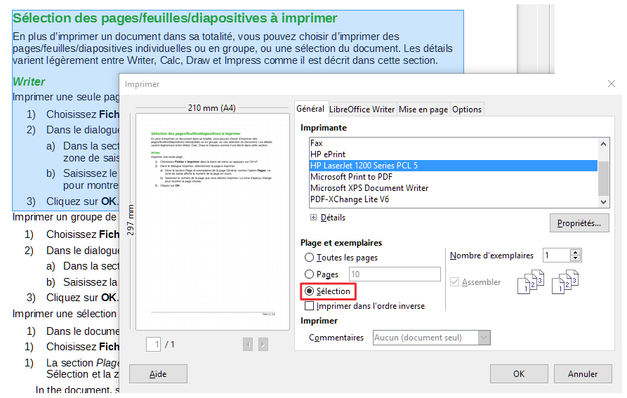
Figure 6 : Imprimer une sélection de texte.
- Dans le document, sélectionnez les éléments (texte et graphiques) à imprimer.
- Choisissez Fichier > Imprimer dans la barre de menu ou appuyez sur Ctrl+P.
- La section Plage et exemplaires de la boîte de dialogue Imprimer comporte maintenant une option Sélection et la zone d’aperçu montre les éléments sélectionnés. Voir la Figure 6.
- Cliquez sur OK.

Imprimer une brochure
Dans Writer, vous pouvez imprimer un document avec deux pages de chaque côté de la feuille de papier, disposées de telle manière que, quand les feuilles imprimées sont pliées en deux, les pages sont dans le bon ordre pour former un livret ou une brochure.
- Conseil
Préparez votre document pour qu’il ait un aspect satisfaisant une fois imprimé à l’échelle réduite : prévoyez des marges, des tailles de polices, etc. appropriées. Il faudra peut-être faire quelques essais.
Pour imprimer une brochure sur une imprimante qui n’imprime que sur une seule face :
- Choisissez Fichier > Imprimer dans la barre de menu ou appuyez sur Ctrl+P.
- Dans la page Général de la boîte de dialogue Imprimer, cliquez sur le bouton Propriétés.
- Vérifiez que l’orientation de l’imprimante (portrait ou paysage) est la même que celle des pages de votre document. Ordinairement cela n’a pas d’importance sauf pour les brochures. Cliquez sur OK pour revenir à la boîte de dialogue Imprimer.
- Ouvrez la page Mise en page dans la boîte de dialogue Imprimer.
- Cochez l’option Brochure.
- Dans la section Côtés des pages, choisissez l’option Verso / pages de gauche dans la liste déroulante Inclure. Cliquez sur OK.
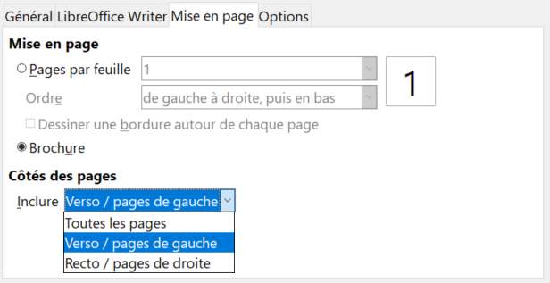
Figure 7 : Brochure : sélection des pages à imprimer.
- Sortez les pages imprimées de l’imprimante, retournez-les et remettez-les dans l’imprimante dans le sens convenable pour imprimer le côté vierge. Vous devrez peut-être faire quelques essais pour trouver la disposition qui convient à votre imprimante.
- Dans la boîte de dialogue Imprimer, dans la section Côtés des pages, choisissez l’option Recto / pages de droite dans la liste déroulante Inclure. Cliquez sur OK.

- Conseil
Si votre imprimante permet d’imprimer automatiquement des deux côtés de la feuille, choisissez Toutes les pages.

Imprimer en noir et blanc (avec une imprimante couleur)
Il peut arriver que vous souhaitiez imprimer des documents en noir et blanc sur une imprimante couleur. Plusieurs solutions sont possibles. Notez que certaines imprimantes en couleurs peuvent imprimer en couleurs indépendamment des paramètres que vous définissez.
Modifier la configuration de l’imprimante pour imprimer en noir et blanc ou en niveaux de gris :
- Choisissez Fichier > Imprimer dans la barre de menu ou appuyez sur Ctrl+P.
- Cliquez sur Propriétés pour ouvrir la boîte de dialogue de Propriétés de l’imprimante. Les choix possibles varient d’une imprimante à l’autre mais vous devriez trouver des options de paramétrage des couleurs. Voyez l’aide ou le guide de l’utilisateur de votre imprimante pour plus d’informations.
- Parmi les choix possibles, vous pouvez trouver noir et blanc ou niveaux de gris. Sélectionnez celui qui vous convient.
- Cliquez sur OK pour confirmer votre choix et revenir à la boîte de dialogue Imprimer.
- Cliquez sur OK pour imprimer le document.
- Conseil
Il vaut mieux choisir les niveaux de gris si votre document contient des éléments graphiques.
Modifier la configuration de LibreOffice pour imprimer les textes et figures en couleur en niveaux de gris :
- Sélectionnez Outils > Options > LibreOffice > Impression.
- Cochez l’option Convertir les couleurs en niveaux de gris. Cliquez sur OK pour enregistrer la modification.
- Ouvrez la boîte de dialogue Imprimer (Fichier > Imprimer ou Ctrl+P)
- Cliquez sur OK pour imprimer le document.
Modifier la configuration de LibreOffice Writer pour imprimer en noir tous les textes en couleurs et tous les éléments graphiques en niveaux de gris :
- Sélectionnez Outils > Options > LibreOffice Writer > Impression.
- Dans la section Contenus, cochez l’option Texte en noir. Cliquez sur OK pour enregistrer la modification.
- Ouvrez la boîte de dialogue Imprimer (Fichier > Imprimer ou Ctrl+P)
- Cliquez sur OK pour imprimer le document.

Aperçu des pages avant impression
La vue normale dans Writer montre quel sera l’aspect imprimé de chaque page et vous permet de modifier celles-ci. Si vous concevez un document à imprimer sur deux faces, vous pouvez voir l’aspect de chaque face. Writer offre deux façons de le faire :
- La disposition des pages (vue éditable) : utilisez le bouton Affichage livre (Pages face à face) dans la barre d’état.
- L’aperçu avant impression (vue non éditable).
Pour utiliser l’aperçu avant impression :
- Choisissez Fichier > Aperçu, cliquez sur le bouton Aperçu 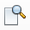 dans la barre d’outils Standard ou appuyez sur Ctrl+Maj+O. Writer affiche alors la barre d’outils Aperçu à la place de la barre d’outils Formatage.
Figure 8 : La barre d’outils Aperçu
- Cliquez sur l’icône d’aperçu désiré : Aperçu une page (), Aperçu deux pages (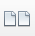), Aperçu Livre (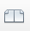) ou Aperçu plusieurs pages (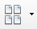).
- Pour imprimer le document à partir de cette vue, cliquez sur l’icône Imprimer () pour ouvrir la boîte de dialogue Imprimer. Choisissez les options d’impression et cliquez sur le bouton OK.

Imprimer des enveloppes
L’impression d’enveloppes se fait en deux étapes : le paramétrage et l’impression proprement dite.
Pour paramétrer une enveloppe à imprimer seule ou avec un document :
- Cliquez sur Insertion > Enveloppe dans la barre de menu.
- Dans la boite de dialogue Enveloppe, commencez à la page Enveloppe. Vérifiez, ajoutez ou modifiez les informations dans les boites Destinataire et Expéditeur.
Vous pouvez taper directement les informations dans les boites de saisie Destinataire et Expéditeur ou utiliser les listes déroulantes à droite de la boite de dialogue pour sélectionner une base de donnée ou une table d’où vous pourrez obtenir les informations nécessaires à l’enveloppe. Voir le chapitre 145, Le publipostage, pour plus de détails sur la manière d’imprimer les enveloppes à partir d’une base de données.
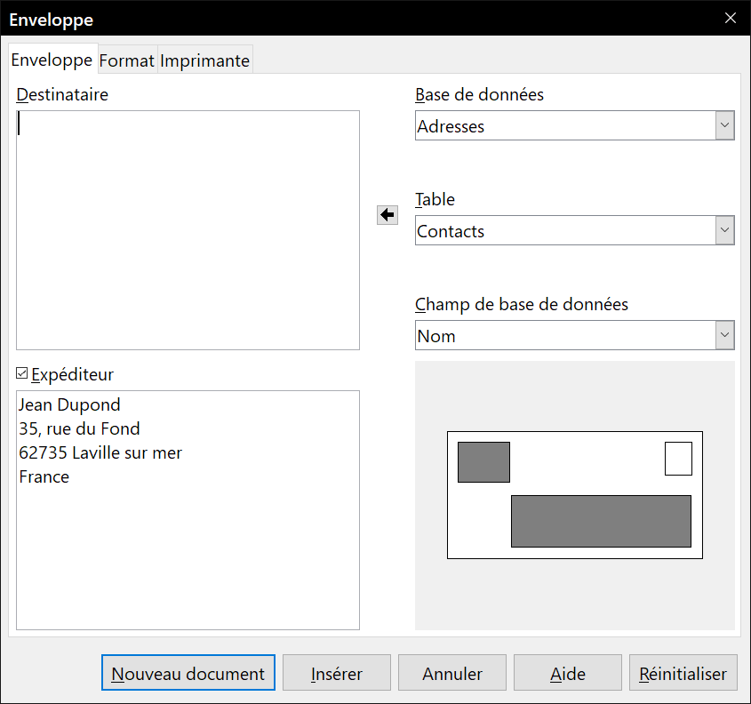
Figure 9 : Choix des informations sur le destinataire et l’expéditeur d’une enveloppe.
- Sur la page Format (Figure 10), vérifiez et modifiez la position des informations sur le destinataire et l’expéditeur. La zone d’aperçu en bas à droite montre les effets de vos modifications.
- Pour formater le texte de ces blocs, cliquez sur les boutons Éditer sur la droite. Dans la liste déroulante, vous avec deux choix pour chaque bouton : Caractère ou Paragraphe.
  - Sélectionnez Caractère pour ouvrir une boite de dialogue Caractère, semblable à la boite standard mais sans la page Bordures, où vous pouvez définir le format des caractères.
  - Sélectionnez Paragraphe pour ouvrir une boite de dialogue Paragraphe, semblable à la boite standard mais sans la page Plan & numérotation, vous pouvez définir les attributs du paragraphe.
- Dans le bas à gauche de la page, la section Taille vous permet de choisir le format de l’enveloppe dans une liste déroulante. La largeur et la hauteur de l’enveloppe sélectionnée s’affichent dans les champs sous le format. Si vous choisissez un format existant, il suffit de vérifier ces dimensions. Si vous choisissez Personnalisé dans la liste, vous pouvez y saisir les dimensions de votre enveloppe.
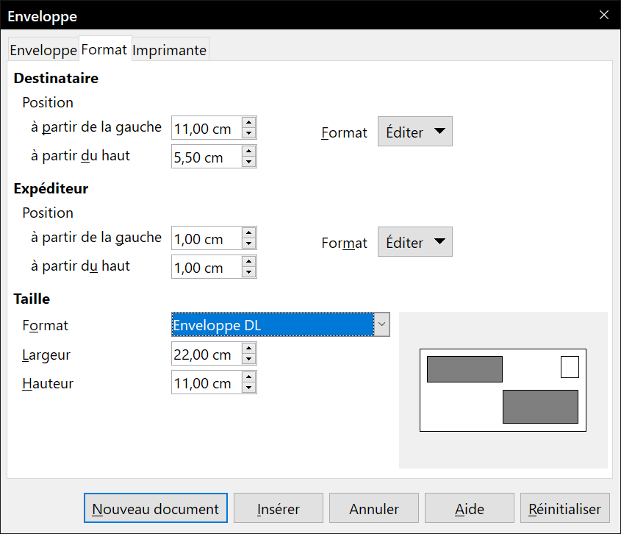
Figure 10 : Choix de la position et de la taille des éléments sur l’enveloppe.
- Une fois la mise en forme effectuée, ouvrez la page Imprimante (Figure 11) pour choisir les options de l’imprimante telles que l’orientation de l’enveloppe et son décalage. Il faudra peut-être quelques essais pour trouver les meilleurs réglages pour votre imprimante.
Vous pouvez aussi choisir une imprimante différente ou un autre paramétrage de votre imprimante (par exemple, pour préciser le bac qui contient les enveloppes) pour cette impression en cliquant sur le bouton Configuration et en faisant un choix dans la boite de dialogue Paramétrage de l’imprimante.
- Quand vous avez terminé la mise en forme et que vous êtes prêt à imprimer, cliquez soit sur le bouton Nouveau document, soit sur le bouton Insérer. Nouveau document ne crée qu’une enveloppe et ouvre un nouveau document pour celle-ci. Insérer place l’enveloppe dans votre document existant en tant que page 1.
L’enveloppe est maintenant contenu dans le même fichier que le document. Enregistrez-le avant de faire quoi que ce soit d’autre.
Pour imprimer l’enveloppe :
- Sélectionnez Fichier > Imprimer dans la barre de menu.
- Dans la boite de dialogue Imprimer, à la section Plage et exemplaires, sélectionnez Pages et tapez 1 dans la boite de saisie. Cliquez sur OK pour lancer l’impression.
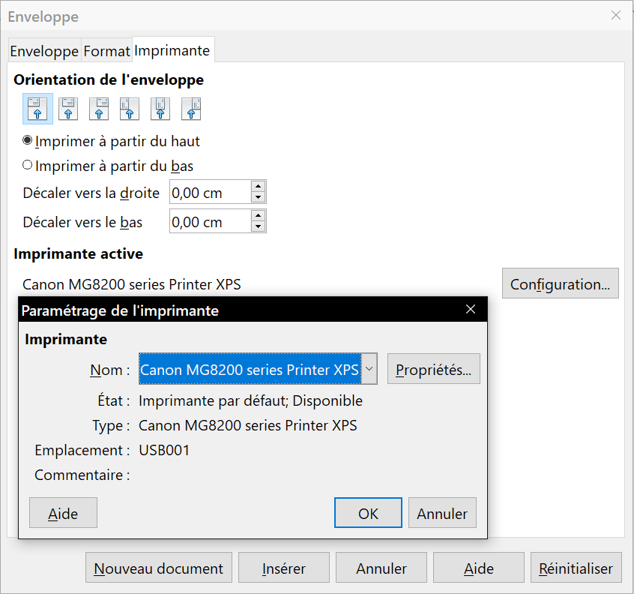
Figure 11 : Choix des options d’imprimante pour l’enveloppe.

Imprimer des étiquettes
On utilise couramment des étiquettes pour imprimer des listes d’adresses (avec une adresse différente sur chaque étiquette), mais on peut aussi s’en servir pour réaliser plusieurs copies d’une seule étiquette, par exemple pour un autocollant portant une adresse de retour. Pour imprimer des étiquettes :
- Sélectionnez Fichier > Nouveau > Étiquettes dans la barre de menu. La boite de dialogue Étiquettes s’ouvre (Figure 12).
- Sur la page Étiquettes, saisissez votre texte dans la boite de saisie Texte de l’étiquette ou utilisez les listes déroulantes Base de données et Table pour choisir les informations qui vous conviennent, comme décrit au chapitre 14, Le publipostage.
- Sélectionnez la marque de vos étiquettes dans la liste déroulante Marque. Les modèles de cette marque apparaissent alors dans la liste déroulante Type où vous pouvez sélectionner le vôtre. Vous pouvez aussi choisir [Utilisateur] dans cette liste puis effectuez votre paramétrage personnel dans la page Format.
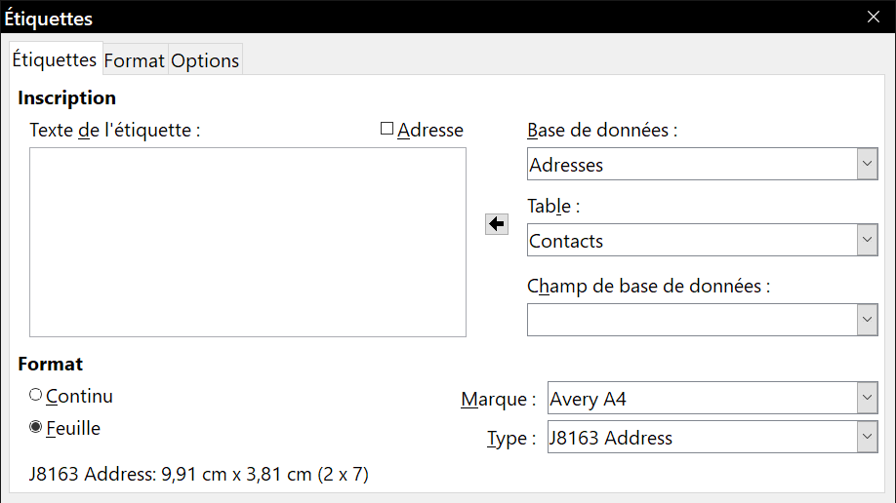
Figure 12 : La page Étiquettes de la boite de dialogue Étiquettes.
- Dans la page Format (Figure 13), choisissez les écarts, les dimensions, les marges, les nombres de colonnes et de lignes de vos étiquettes personnelles ou vérifiez simplement que les valeurs indiquées correspondent bien à la marque et au type d’étiquettes que vous avez choisies précédemment.
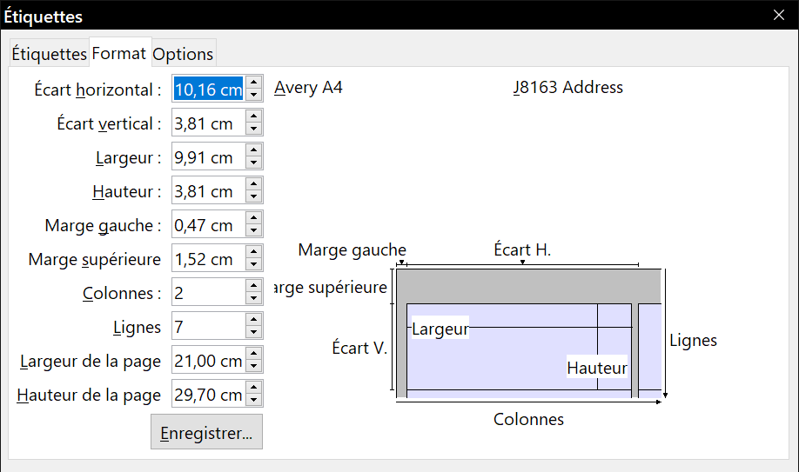
Figure 13 : La page Format de la boite de dialogue Étiquettes.
- Cliquez sur Enregistrer… pour sauvegarder votre nouveau format.
- Dans la page Options (Figure 14), choisissez si vous voulez imprimer une page complète ou une seule étiquette et, dans ce cas, indiquez son emplacement dans les champs Colonne et Ligne. Vous pouvez aussi modifier les paramètres de l’imprimante.
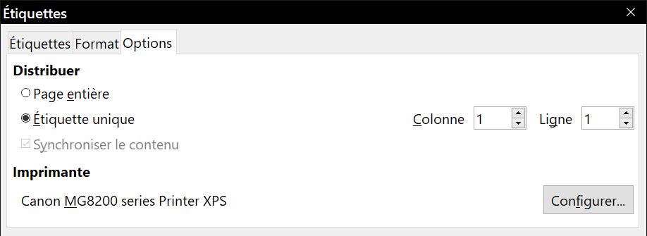
Figure 14 : La page Options de la boite de dialogue Étiquettes.
- Quand vos réglages sont terminés, cliquez sur Nouveau document pour créer votre page d’étiquettes ou sur Annuler (ou appuyez sur la touche Échap.). Vous pouvez aussi cliquer sur Réinitialiser pour supprimer les modifications effectuées et revenir aux paramètres qui étaient en cours à l’ouverture de la boite de dialogue.
- Vous pouvez soit imprimer la feuille d’étiquettes en cliquant sur l’icône Imprimer directement de la barre d’outils ou en choisissant Ficher > Imprimer dans la barre de menu, soir l’enregistrer pour l’imprimer plus tard.

Exportation au format PDF
LibreOffice peut exporter des documents au format PDF (Portable Document Format). Ce format de fichier standard est idéal pour envoyer le fichier à quelqu’un qui le visionnera avec Adobe Reader ou un autre lecteur de PDF.
- Conseil
Contrairement à la commande Enregistrer sous, la commande Exporter écrit une copie du document en cours dans un nouveau fichier au format choisi mais conserve le format qu’il a dans LibreOffice.

Exportation rapide en PDF
Cliquez sur l’icône Exporter au format PDF (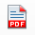) pour exporter la totalité du document avec les paramètres que vous avez choisis dans la boîte de dialogue Options PDF (voir ci-dessous). Il vous est demandé de saisir le nom et l’emplacement du fichier PDF mais vous n’avez pas l’occasion de choisir une plage de pages, la compression des images ni les autres options.

Contrôler le contenu et la qualité du PDF
Pour un meilleur contrôle du contenu et de la qualité du PDF obtenu, utilisez Fichier > Exporter au format PDF. La boîte de dialogue Options PDF s’ouvre. Elle possède six pages (Général, Vue initiale, Interface utilisateur, Liens, Sécurité et Signatures numériques). Choisissez les paramètres appropriés puis cliquez sur Exporter après quoi vous devrez saisir l’emplacement et le nom du fichier PDF à créer et de cliquer sur Enregistrer pour exporter le fichier.
- Remarque
Il est aussi possible de choisir Fichier > Exporter pour ouvrir la boîte de dialogue Exporter. Sélectionnez le format PDF, saisissez un nom et un emplacement pour le fichier et cliquez sur Exporter. La boîte de dialogue Options PDF s’ouvre alors. Cliquez sur Exporter quand tous les réglages ont été effectués.

La boîte de dialogue Options PDF – la page Général
Sur l’onglet Général (Figure 15), vous pouvez choisir les pages à inclure dans le PDF, le type de compression à utiliser pour les images (qui affecte leur qualité dans le PDF) et d’autres options.
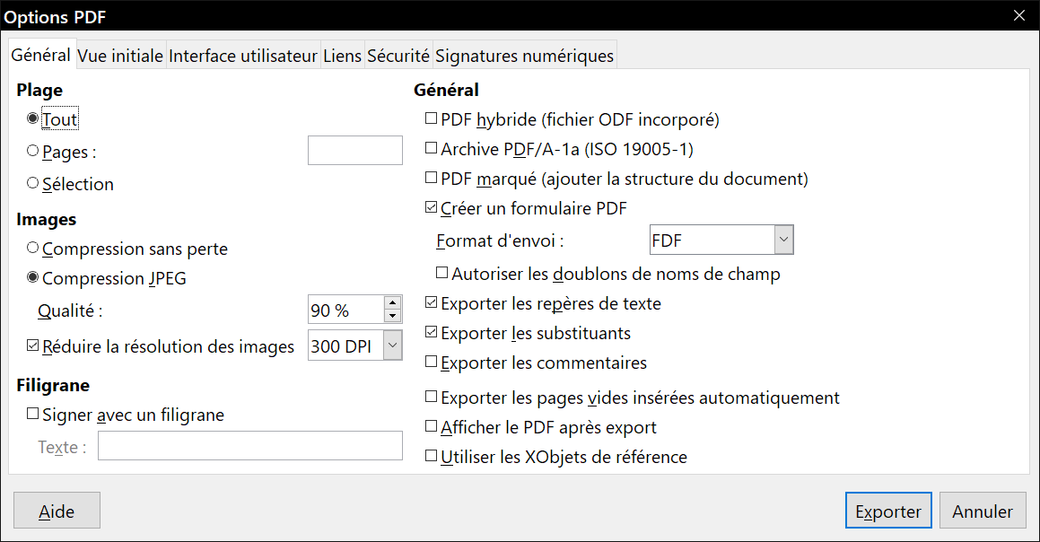
Figure 15 : La page Général de la boite de dialogue Options PDF.
Section Plage
- Tout : exporte la totalité du document en PDF.
- Pages : pour exporter un intervalle de pages, utilisez le format 3-6 (pages de 3 à 6). Pour exporter des pages individuelles, utilisez le format 7;9;11 (pages 7, 9 et 11). Il est aussi possible d’exporter une combinaison d’intervalles et de pages individuelles en utilisant un format comme 3-6;8;10;12.
- Sélection : exporte tout ce qui est sélectionné.
Section Images
- Compression sans perte : les images sont incorporées sans aucune perte de qualité. Avec des photographies, il peut en résulter de gros fichiers. Cette option est recommandée pour les autres types d’images ou d’objets graphiques.
- Compression JPEG : elle offre une qualité plus ou moins grande. Une qualité de 90 % est bien adaptée aux photographies (petite taille de fichier, perte de qualité à peine perceptible).
- Réduire la résolution des images : les images à faible DPI (Dot Per Inch : point par pouce) ont une qualité plus faible. Pour les regarder sur l’écran d’un ordinateur, une résolution de 72 dpi (sous Windows) ou 96 dpi (sous GNU/Linux) est généralement suffisante, alors que pour l’impression il est souvent préférable d’utiliser au moins 300 ou 600 dpi selon les possibilités de l’imprimante. Une valeur élevée des DPI augmente fortement la taille du fichier exporté.
- Remarque
Les images EPS (Encapsulated PostScript) avec des aperçus incorporés ne sont exportées que sous formes d’aperçus. Les images EPS sans aperçu incorporé sont exportées sous forme d’emplacements vides.
Section Filigrane
- Signer avec un filigrane : quand cette option est cochée, une couche transparente contenant le texte que vous saisirez dans la boîte Texte apparaîtra sur chaque page du PDF.
Section Général
- PDF hybride (fichier ODF incorporé) : cochez cette option pour exporter le document comme fichier PDF contenant deux formats de fichiers : PDF et ODF. Dans les lecteurs de PDF, il se comporte comme un fichier PDF normal et il reste totalement modifiable dans LibreOffice.
- Archive PDF/A-1a (ISO 19005-1) : PDF/A est un standard ISO pour la conservation à long terme des documents en y incorporant toutes les informations nécessaires à une reproduction fidèle (telles que les polices) et en excluant d’autres éléments (y compris les formulaires, la sécurité et l’encodage). Les balises PDF sont écrites. Si vous cochez PDF/A-1a, les éléments interdits sont grisés (non disponibles).
- PDF marqué (ajouter la structure du document) : les PDF marqués contiennent des informations sur la structure du contenu du document. Cela peut aider à afficher ce document sur des appareils possédant des écrans différents ou si on utilise un logiciel de lecture d’écran. Parmi les marques exportées, il y a la table des matières, les hyperliens et les contrôles. Cette option peut augmenter de façon significative la taille des fichiers.
- Créer un formulaire PDF – Format d’envoi : choisissez le format des formulaires envoyés depuis le fichier PDF. Ce paramètre l’emporte sur la propriété URL du contrôle que vous définissez dans le document. Il n’y a qu’un seul paramétrage commun valable pour tout le document PDF : PDF (envoie tout le document), FDF (envoie le contenu du contrôle), HTML et XML. Vous choisirez le plus souvent le format PDF.
Autoriser les doublons de noms de champs : si cette option est cochée, le même nom peut être utilisé pour plusieurs champs dans le fichier PDF produit. Dans ce cas, vous pouvez saisir des données dans la première occurrence du champ et tous ceux qui ont le même nom recevront ce que vous avez saisi. Sinon, les noms de champs seront exportés avec des noms uniques générés à cette fin.
- Exporter les repères de texte : exporte les titres du document en tant que « signets » (une table des matières est affichée par la plupart des lecteurs de PDF, y compris Adobe Reader).
- Exporter les substituants : exporte des substituants sous forme de texte au lieu de substituants vides.
- Exporter les commentaires : exporte les commentaires sous forme de notes PDF. Ce n’est peut-être pas ce que vous désirez !
- Exporter les pages vides insérées automatiquement : si cette case est cochée, les pages vides insérées automatiquement sont exportées dans le PDF. Cela est préférable si vous imprimez le PDF en double face. Par exemple, les chapitres des livres commencent habituellement toujours sur une page impaire (de droite). Quand le chapitre précédent finit lui aussi sur une page impaire, LibreOffice insère une page vide entre ces deux pages impaires. Cette option détermine si celle-ci est exportée.
- Afficher le PDF après export : votre lecteur de PDF par défaut va s’ouvrir pour afficher le fichier PDF qui vient d’être exporté.

La boîte de dialogue Options PDF – page Vue initiale
Sur la page Vue Initiale (Figure 16), vous pouvez choisir comment le PDF s’ouvre par défaut dans le lecteur PDF. Les choix devraient se comprendre d’eux-mêmes.
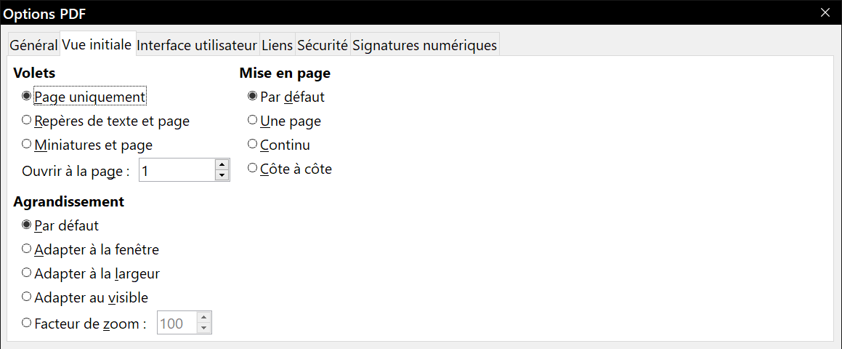
Figure 16 : La page Vue initiale de la boite de dialogue Options PDF.
Si l’option Mise en page de texte complexe est activée (dans Outils > Options > Paramètres linguistiques > Langues), une option supplémentaire est disponible sous Côte à côte : Première page à gauche (normalement, la première page est à droite avec l’option Côte à côte).

La boîte de dialogue Options PDF – page Interface utilisateur
Sur la page Interface utilisateur (Figure 17), vous pouvez choisir d’autres options pour contrôler la façon dont le fichier sera affiché par un lecteur de PDF. Certains de ces choix sont particulièrement utiles si vous créez un PDF destiné à une présentation ou une borne interactive.
Section Options de fenêtre
- Redimensionner la fenêtre selon la page initiale : provoque l’adaptation de la fenêtre du lecteur de PDF aux dimensions de la première page du fichier.
- Centrer la fenêtre à l’écran : fait centrer la fenêtre du lecteur de PDF sur l’écran de l’ordinateur.
- Ouvrir en mode plein écran : fait ouvrir le lecteur de PDF en plein écran au lieu du mode fenêtré.
- Afficher le titre du document : fait afficher le titre du document dans la barre de titre du lecteur de PDF.

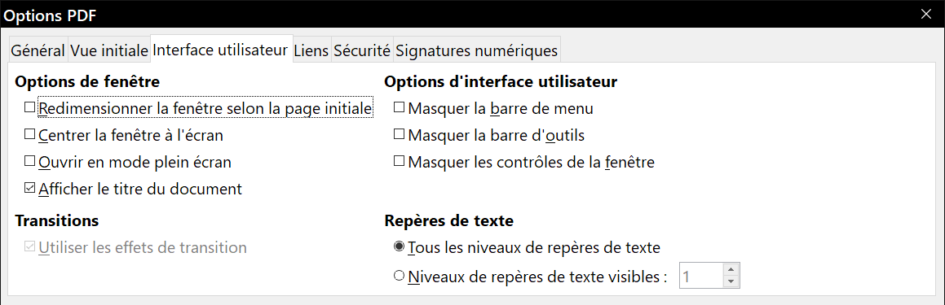
Figure 17 : La page Interface utilisateur de la boite de dialogue Options PDF.
Section Options d’interface utilisateur
- Masquer la barre de menu : fait masquer la barre de menu par le lecteur de PDF.
- Masquer la barre d’outils : fait masquer la barre d’outils par le lecteur de PDF.
- Masquer les contrôles de la fenêtre : fait masquer les autre contrôles de la fenêtre par le lecteur de PDF.
Repères de texte
Permet de choisir combien de niveaux de titres sont affichés comme repères de texte si Exporter les repères de texte est coché sur la page Général.

La boîte de dialogue Options PDF – page Liens
Sur l’onglet Liens, vous pouvez définir la manière dont les liens sont exportés dans le PDF.
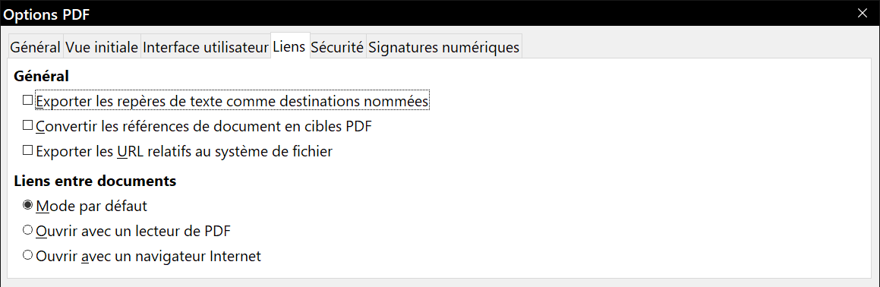
Figure 18 : La page Liens de la boite de dialogue Options PDF.
Exporter les repères de texte comme destinations nommées
Si vous avez défini des repères de texte sous Writer, cette option les exporte en tant que « destinations nommées » auxquelles les pages Web et les documents PDF peuvent se référer.
Convertir les références de document en cibles PDF
Si vous avez défini des liens vers d’autres documents avec une extension OpenDocument (comme .odt, .ods ou .odp), cette option remplace ces extensions par .pdf dans le document PDF exporté.
Exporter les URL relatives au système de fichier
Si vous avez défini des liens relatifs dans un document, cette option les exporte dans le PDF.
Liens entre documents
Définit le comportement des liens sur lesquels vous cliquez dans les fichiers PDF. Choisissez une option parmi les suivantes :
- Mode par défaut : les liens PDF seront gérés comme il est spécifié dans votre système d’exploitation.
- Ouvrir avec un lecteur de PDF : utiliser l’application qui a servi à afficher le document PDF pour ouvrir les documents PDF liés.
- Ouvrir avec un navigateur Internet : utiliser le navigateur Internet par défaut pour afficher les documents PDF liés.

La boîte de dialogue Options PDF – page Sécurité
L’exportation des PDF comporte des options pour encoder le PDF (pour qu’il ne puisse pas être ouvert sans mot de passe) et appliquer une gestion de certains droits numériques.
- Quand un mot de passe d’ouverture est défini, le PDF ne peut être ouvert qu’avec celui-ci. Une fois ouvert, l’utilisateur n’est soumis à aucune restriction sur ce qu’il peut faire (par exemple, l’imprimer, le copier ou le modifier).
- Quand un mot de passe d’autorisation est défini, le PDF peut être ouvert par n’importe qui, mais son utilisation peut être soumise à restrictions. Voir la Figure 19. Quand vous avez défini un mot de passe d’autorisation, les autres options de l’onglet Sécurité deviennent accessibles.
- Si les deux types de mots de passe sont définis, le PDF ne peut être ouvert qu’avec le mot de passe correct et son utilisation peut être restreinte.
- Remarque
Le paramétrage des autorisations n’a d’effet que si le lecteur de PDF de l’utilisateur le respecte.
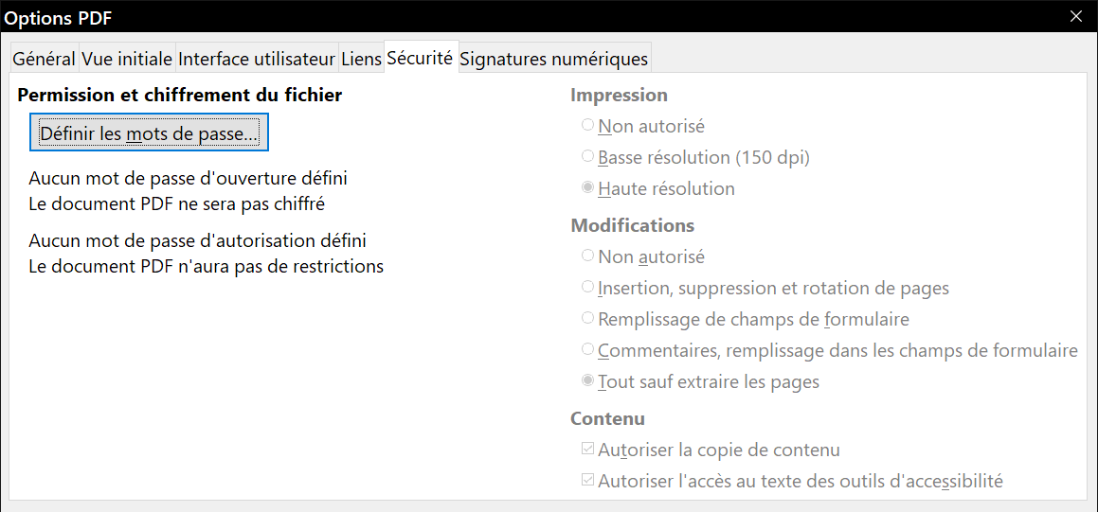
Figure 19 : La page Sécurité de la boite de dialogue Options PDF.
La Figure 20 montre la boîte de dialogue qui s’affiche quand vous cliquez sur le bouton Définir les mots de passe dans l’onglet Sécurité de la boîte de dialogue Options PDF.
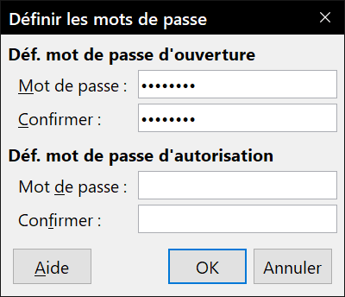
Figure 20 : Définir un mot de passe pour encoder un fichier PDF.

La boîte de dialogue Options PDF – page Signatures numériques
Cette page contient les options qui concernent l’exportation de PDF signés numériquement.
Les signatures numériques permettent d’assurer que le PDF a réellement été créé par son auteur initial (vous) et qu’il n’a pas été modifié depuis lors.
L’exportation de PDF signés utilise les clés et certificats X.509 déjà stockés dans votre dépôt de certificats par défaut ou sur une carte à puce. Sous Linux ou Mac OS le dépôt à utiliser peut être sélectionné en choisissant Outils > Options > LibreOffice > Sécurité > Chemin du certificat dans la barre de menu ; sous Windows, le dépôt de certificats par défaut est toujours utilisé. Si vous utilisez une carte à puce, elle doit être déjà configurée pour être utilisée par votre dépôt. Cela se fait normalement pendant l’installation de son logiciel. Les détails concernant l’utilisation de ces propriétés sortent du cadre de ce chapitre.
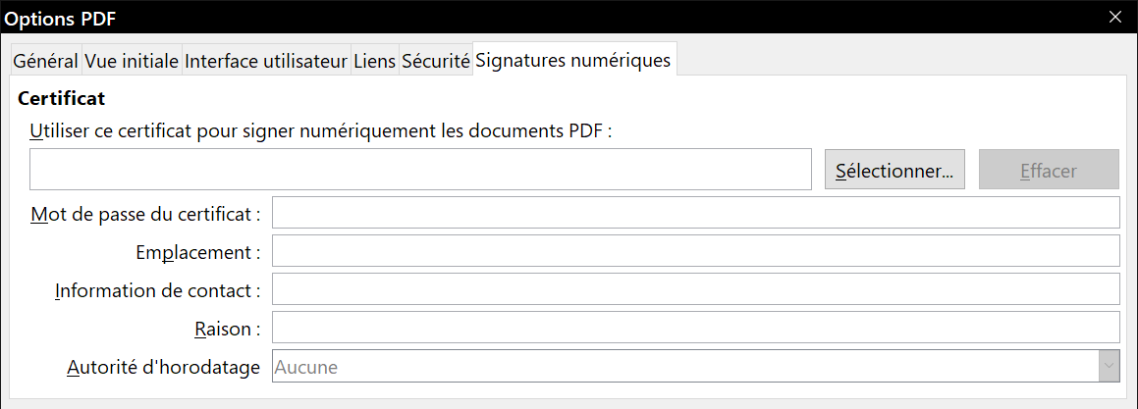
Figure 21 : La page Signatures numériques de la boite de dialogue Options PDF.
- Utiliser ce certificat pour signer numériquement les documents PDF : cliquez sur Sélectionner pour ouvrir la boîte de dialogue Sélectionner le certificat où tous les certificats trouvés dans le dépôt sélectionné sont affichés. Si ce dépôt est protégé par un mot de passe, il vous est demandé. Quand vous utilisez une carte à puce protégée par un code PIN, celui-ci vous est aussi demandé.
Sélectionnez le certificat à utiliser pour signer numériquement le PDF exporté puis cliquez sur OK. Tous les autres champs de l’onglet ne sont accessibles qu’après le choix d’un certificat.
- Mot de passe du certificat : saisissez le mot de passe utilisé pour protéger la clé privée associée au certificat choisi. C’est habituellement le mot de passe du dépôt. Si celui-ci a déjà été saisi dans la boîte de dialogue Sélectionner le certificat, le dépôt peut déjà être déverrouillé et ne pas redemander le mot de passe.
Si vous utilisez une carte à puce, entrez ici le code PIN. Certains logiciels de cartes à puce vous demanderont de nouveau ce code avant de signer.
- Emplacement, Information de contact, Raison : vous pouvez saisir des informations supplémentaires facultatives concernant la signature numérique qui sera appliquée au PDF. Celles-ci seront incorporées dans les champs appropriés du PDF et visibles par quiconque ouvrira le fichier. Tout ou partie de ces trois champs peut être laissé vide.
- Autorité d’horodatage : vous pouvez choisir l’URL d’une Autorité d’horodatage (Time Stamping Authority : TSA). Pendant le processus de signature du PDF, la TSA sera utilisée pour obtenir la date et l’heure signées numériquement qui sera incorporée à la signature. Si quelqu’un ouvre le PDF, il pourra utiliser cette information pour vérifier quand le document a été signé.
La liste des URL des autorités d’horodatage qui peuvent être choisies est conservée sous Outils > Options > LibreOffice > Sécurité > Autorités d’horodatage (TSA). Si aucune URL d’une autorité d’horodatage n’est sélectionnée (cas par défaut), la date et l’heure de la signature ne seront pas certifiées mais seront celles de votre ordinateur local.

Exporter en XHTML
LibreOffice utilise le terme « exporter » pour certaines opérations sur les fichiers qui impliquent un changement de type. LibreOffice peut exporter des fichiers en XHTML. D’autres formats peuvent être disponibles par l’intermédiaire d’extensions.
Pour exporter un document au format XHTML, sélectionnez Fichier > Exporter… Dans la boite de dialogue Exporter, précisez le nom du document exporté, sélectionnez XHTML dans la liste Type puis cliquez sur le bouton Exporter.
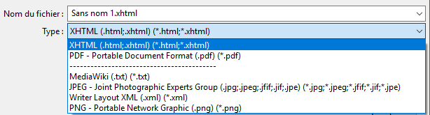
Figure 22 : Formats d’exportation de fichiers.

Envoyer des documents Writer par courriel
LibreOffice propose plusieurs moyens pour envoyer rapidement et facilement des documents comme pièces jointes à des courriels dans un des trois formats : .odt (OpenDocument : format par défaut de Writer), .doc (format de Microsoft Office) ou .pdf.
- Remarque
Les documents ne peuvent être envoyés à partir du menu de LibreOffice que si un profil a été défini dans Outils > Options > LibreOffice Writer > E-mail de publipostage.
Pour envoyer le document en cours au format .odt :
- Sélectionnez Fichier > Envoyer > Envoyer par e-mail sous forme de texte OpenDocument… Writer ouvre votre programme de courrier électronique par défaut. Le document est attaché en pièce jointe.
- Dans ce programme, indiquez le destinataire, le sujet et ajoutez le texte que vous désirez puis envoyez le courriel.
Si vous choisissez Envoyer par e-mail sous forme de document Word…, Writer commence par créer un fichier .doc puis ouvre votre programme de courrier électronique avec ce fichier en pièce jointe.
De la même manière, si vous choisissez Envoyer par e-mail en PDF…, Writer ouvre la boite de dialogue Options PDF où vous pouvez choisir les paramètres qui vous conviennent, crée un PDF puis ouvre votre programme de courrier électronique avec le fichier .pdf en pièce jointe.

Envoyer un document à plusieurs destinataires
Pour envoyer un document par courriel à plusieurs destinataires, vous pouvez utiliser les propriétés de votre programme de courrier électronique ou les capacités de mailing de LibreOffice pour extraire les adresses mail d’un carnet d’adresses.
Vous pouvez utiliser le publipostage de LibreOffice pour envoyer des courriels de deux façons :
- Utiliser l’Assistant Mailing pour créer le document et l’envoyer. Voir le Chapitre 14, Le publipostage, pour les détails.
- Créer le document dans Writer sans utiliser l’Assistant puis vous servir de celui-ci pour l’envoyer. C’est la méthode qui est décrite ici.
Pour utiliser l’Assistant Mailing pour envoyer un document Writer déjà créé :
- Ouvrez le document dans Writer. Cliquez sur Outils > Assistant Mailing. Sur la première page de l’assistant, cochez Utiliser le document actif et cliquez sur Suivant (Figure 23).
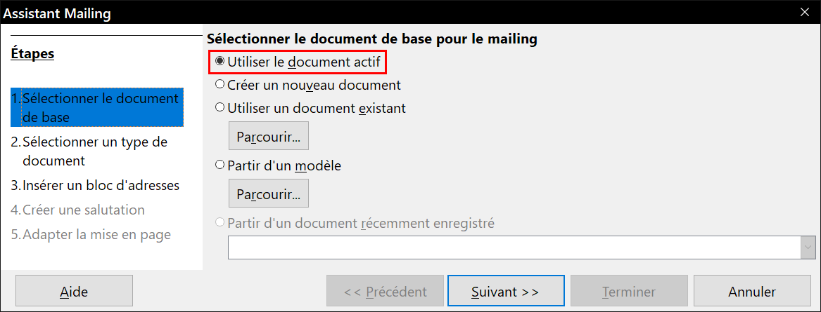
Figure 23 : Choix du document de base.
- Sur la deuxième page, cochez Message e-mail et cliquez sur Suivant (Figure 24).
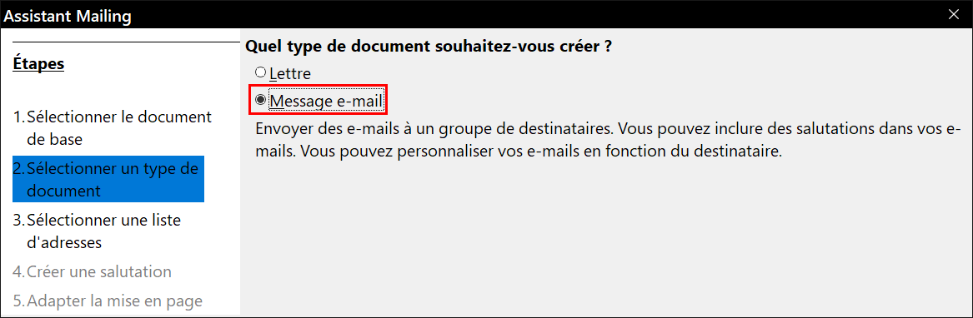
Figure 24 : Choix du type de document.
- Sur la troisième page, cliquez sur le bouton Sélectionner une liste d’adresses. Choisissez la liste d’adresses désirée (même s’il n’y en a qu’une) puis cliquez sur OK (Figure 25) (Si la liste d’adresse dont vous avez besoin n’apparaît pas ici, vous pouvez cliquer sur Ajouter pour la rechercher et l’ajouter à la liste.)
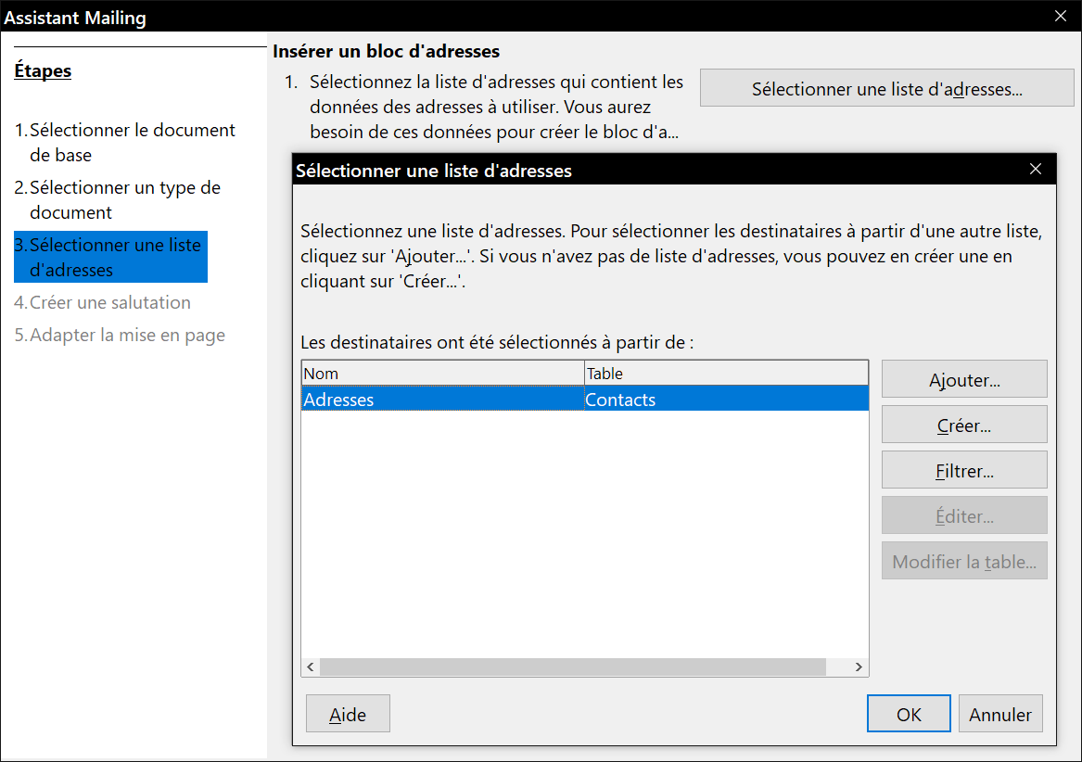
Figure 25 : Choix d’une liste d’adresses.
- De retour sur la page Sélection d’une liste d’adresse, cliquez sur Suivant. Sur la page Créer une salutation, décochez Ce document devrait contenir des salutations (Figure 26).
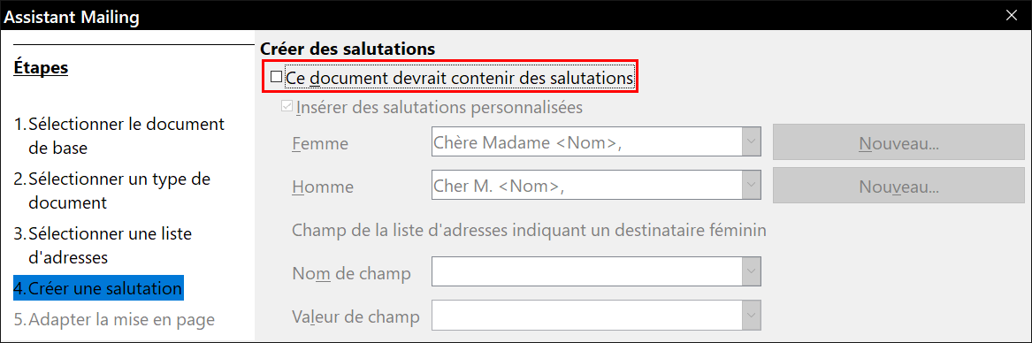
Figure 26 : Ne pas créer de salutations

- Dans la barre d’outil Mailing qui s’est ouverte en même temps que l’assistant, cliquez sur le bouton Envoyer les messages e-mail.
- La boite de dialogue Envoyer les messages fusionnés par courriel s’ouvre (Figure 28). Dans le champ À, sélectionnez AdresseEmail dans la liste déroulante et tapez le sujet de votre courriel dans le champ Sujet puis cliquez sur le bouton Envoyer les documents.
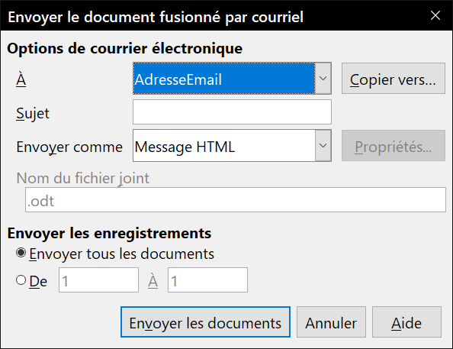
Figure 28 : Envoyer le document comme message électronique.

Envoyer un fax
Pour envoyer un fax directement depuis LibreOffice, vous avez besoin d’un modem fax et d’un pilote qui permet aux applications de communiquer avec celui-ci.
- Ouvrez la boite de dialogue Imprimer (Figure 1) en sélectionnant Fichier > Imprimer (ou Ctrl+P) et choisissez le pilote de fax dans la liste des imprimantes.
- Cliquez sur OK pour ouvrir la boite de dialogue de votre pilote de fax où vous pourrez choisir le destinataire.
Vous pouvez définir un bouton dans une barre d’outils pour envoyer par fax le document ouvert d’un simple clic. Voyez comme faire dans le chapitre 21, Personnaliser Writer.

Signature numérique des documents
Pour signer numériquement un document, vous avez besoin d’une clé personnelle appelée aussi certificat. Une clé personnelle est stockée sur votre ordinateur sous forme d’une combinaison d’une clé privée, qui doit être gardée secrète, et d’une clé publique, que vous ajoutez à votre document quand vous le signez. Vous pouvez obtenir un certificat d’une autorité de certification qui peut être une société privée ou une institution gouvernementale.
Quand vous appliquez une signature numérique à un document, une sorte de somme de contrôle est calculée à partir du contenu du document et de votre clé personnelle. Cette somme de contrôle et votre clé publique sont stockées ensemble dans le document.
Quand quelqu’un ouvre par la suite le document sur n’importe quel ordinateur avec une version récente de LibreOffice, le programme recalcule la somme de contrôle et la compare à celle qui est stockée. Si les deux sont identiques, le programme vous signale que vous voyez le document original non modifié. En supplément, il peut vous montrer les informations de la clé publique à partir du certificat. Vous pouvez comparer la clé publique avec celle qui est publiée sur le site web de l’autorité de certification. Dès que quelqu’un modifie quelque chose dans le document, le changement casse la signature numérique.
Sous les systèmes d’exploitation Windows, les fonctions de validation de signature de Windows sont utilisées. Sous Linux, les fichiers qui sont fournis par Thunderbird, Mozilla ou Firefox sont utilisés. Pour une description plus détaillée de la façon d’obtenir et de gérer un certificat et une validation de signature, voyez « À propos des signatures numériques » dans l’Aide de LibreOffice.
Pour signer un document :
- Choisissez Fichier > Signatures numériques > Signatures numériques.... Si vous avez configuré LibreOffice pour vous avertir quand le document contient des commentaires (voir « Supprimer les données personnelles » ci-dessous), une boîte de message peut apparaître pour vous demander si vous voulez continuer la signature du document.
- Si vous n’avez pas enregistré le document depuis la dernière modification, un message apparaît. Cliquez sur Oui pour enregistrer le fichier.
- La boîte de dialogue Signatures numériques s’ouvre. Cliquez sur Signer le document pour ajouter une clé publique au document.
- Dans la boîte de dialogue Sélectionner le certificat, choisissez votre certificat et cliquez sur OK pour revenir à la boîte de dialogue Signatures numériques.
- Le certificat utilisé s’affiche dans la boîte de dialogue précédé d’une icône qui indique l’état de la signature numérique :
  - Une icône avec un sceau rouge () indique que le document a été signé et le certificat validé.
  - Une icône avec un panneau d’avertissement jaune sur un sceau rouge () indique que le document est signé mais que le certificat n’a pas pu être validé.
  - Une icône avec un panneau d’avertissement jaune () indique une signature numérique incorrecte.
- Cliquez sur Fermer pour appliquer la signature numérique.
Un document signé affiche une icône dans la barre d’état. Un double clic sur cette icône vous permet de voir le certificat. Plusieurs signatures peuvent être ajoutées à un document.

Signer plusieurs fois avec la même signature
Auparavant, LibreOffice interdisait la création de signatures multiples d’un document par le même auteur, car signer plusieurs fois le même document n’avait aucune signification sémantique. LibreOffice offre désormais une description de signature, si bien que des signatures multiples du même auteur sont autorisées, car chacune peut avoir une signification différente.
Quand vous sélectionnez Fichier > Signatures numériques > Signatures numériques…, la boîte de dialogue Signatures numériques (Figure 25) affiche les signatures existantes ainsi que leurs descriptions (le cas échéant).
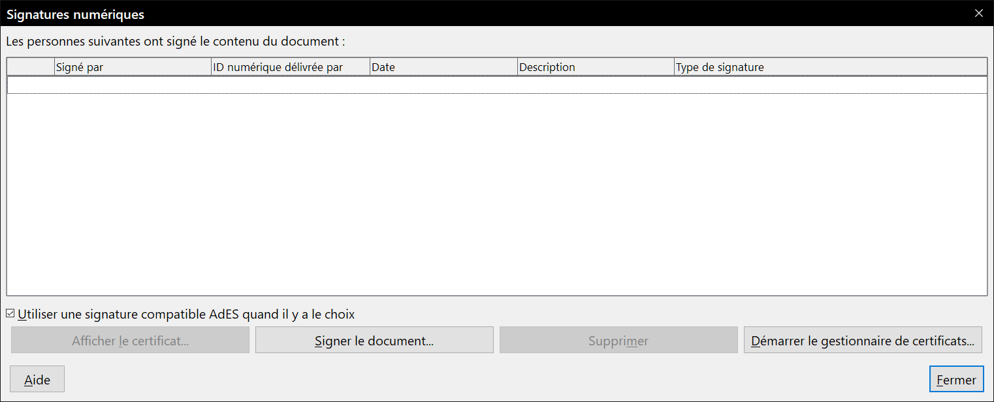
Figure 29 : Signatures du document.
Quand vous cliquez sur Signer le document, la boîte de dialogue Sélectionner le certificat (Figure 26) vous demande maintenant une description qui reste facultative.
Modifier la valeur d’une description existante invalide la signature.

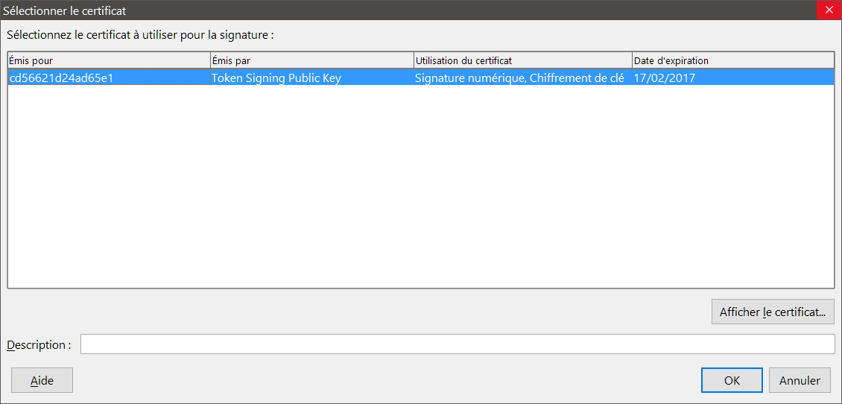
Figure 30 : Les signatures peuvent désormais avoir une description.

Supprimer les données personnelles
Vous aurez peut-être envie d’être certain que les données personnelles, les versions, les notes, les informations cachées ou les modifications enregistrées ont été supprimées des fichiers avant de les envoyer à d’autres personnes ou de vous en servir pour créer des PDF.
Dans Outils > Options > LibreOffice > Sécurité > Options et avertissements de sécurité, vous pouvez configurer LibreOffice pour qu’il vous rappelle (qu’il vous avertisse) quand les fichiers contiennent certaines informations et pour qu’il supprime automatiquement les informations personnelles à l’enregistrement.
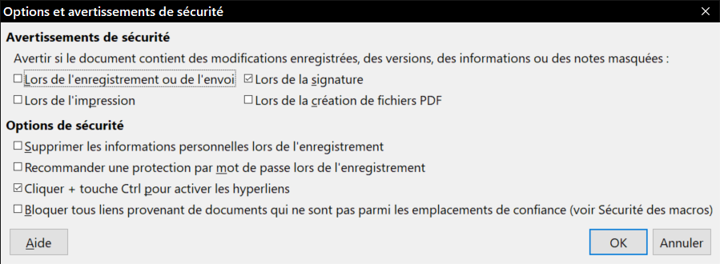
Figure 31 : Paramétrer les options et avertissements de sécurité.
Pour supprimer les informations personnelles et quelques autres données du fichier, sélectionnez Fichier > Propriétés. Dans la page Général, décochez l’option Utiliser les données d’identité puis cliquez sur le bouton Réinitialiser les propriétés. Cette opération supprime tout nom dans les champs créés et modifiés, efface les dates de modification et d’impression et rétablit la durée d’édition à zéro, la date de création à la date en cours et le numéro de version à 1.
Pour supprimer les informations de version, vous pouvez :
- sélectionner Fichier > Versions, sélectionner les versions dans la liste et cliquer sur Supprimer.
Ou
- utiliser Fichier > Enregistrer sous pour enregistrer le fichier sous un nom différent.

